interzum'da Hettich "Space and Architecture" alanı
Çalışma alanları ve daha fazlası için yenilikçi mobilya çözümleri

“Transforming Spaces – with innovative Motion”, Hettich’in mobilya prensibidir. Bu prensipte, benzersiz RoomSpin dönerek açılan mekanizma sistemi merkezi bir rol oynar ve tamamen yeni bir planlama yaklaşımı sunar. Hettich, yenilikçi mekanizma çözümleriyle mobilyalar için dönüşümüne öncülük ediyor. Şirket interzum 2025'te çalışma alanları için pratik çözümler sunacak ve iç mimarlara, müteahhitlere ve tasarımcılara bu fikirleri Kompakt yaşam alanları, Açık yaşam alanları, kamusal alanlar ve Mağaza konseptlerine aktarma konusunda ilham verecek. Bu sunumların odak noktasında mekanların, yaşam alanlarının ve mobilyaların verimli ve esnek kullanımı bulunuyor.

interzum'da Hettich "Space and Architecture" alanı büyüleyici bir etki yaratıyor: Her şey aynı kalır, sadece farklıdır. Esnek ve kişiselleştirilebilir tüm çalışma alanı çözümleri, kesin olarak tanımlanmış iş akışlarını baz alır. İster kaydırarak ister döndürerek olsun, mekan ve mobilyaların dönüşümü daha önce hiç bu kadar kapsamlı, çekici ve konforlu değildi.

Esnek çalışma alanları
Homeoffice ve mobil çalışma geleneksel ofis alanlarının küçülmesine neden olurken, aynı zamanda verimli ve esnek kullanım talebi de artıyor. Hettich, mekan bölücü olarak da kullanılabilen kaydırılabilir duvar modüllerinin her iki tarafta da nasıl esnek kullanım alanları yarattığını gösteriyor. Malzeme olarak örn. cam veya ses emici malzemeler kullanılabilir. İster atölye çalışması, isterse sessiz çalışma olsun, ihtiyaç duyulan yerde uygun alan oluşturulur. Beyaz paneller esnek bir şekilde konumlandırılabilir ve çalışma masaları dahi geçme sistem kullanılarak birkaç hamlede genişletilebilir. Ofis malzemelerinin iyi düşünülmüş depolanmasına kadar burada esneklik ön plandadır.

RoomSpin – Dönerek dönüşüm
Hettich, dönerek açılan RoomSpin sistemi ile kullanıcıların çalışma istasyonlarını ve ofis mobilyalarını kontrollü bir hareketle “döndürmelerini” sağlayan teknik bir baz sistem geliştirdi. İş gereksinimlerine bağlı olarak, ekipmanlar basitçe yeniden düzenlenir. Önemli özellik: Her hareket sabit bir koreografiyi takip eder, böylece mekansal etki, aydınlatma veya bağlantılar önceden mükemmel bir şekilde planlanabilir. Hettich, “Layers® moved by RoomSpin” ile mekan içinde mekan çözümleri ve sürgü kapak sistemleri konusunda uzmanlaşmış iş ortağı Kuhn'un hazır ofis mobilyası konseptini sunuyor. Ürün programında çelik ve geri dönüştürülmüş keçe kullanılarak üretilen şık oturma ve toplantı çözümlerinin yanı sıra saklama alanı mobilyaları da yer alıyor. “Layers®” mobilyayı ve ses izolasyonunu bir arada sunarak akıllı bir sistem oluşturuyor, dinamik kalıyor ve alet kullanmadan modüler olarak özelleştirilebiliyor. Kuhn'un konsepti, RoomSpin'in çalışma alanlarının dönüşümü için bir yenilik olarak sunduğu potansiyeli ortaya koyuyor. Özel hareket akışı sayesinde, duvar yüksekliğindeki çok sayıda RoomSpin ünitesi problemsiz bir şekilde yan yana planlanabilir ve kademeli olarak döndürülebilir. Bu benzersizdir.

SpinLines - Performansı deneyimleyin
Hettich, SpinLines sistemlerinin dönüştürücü gücünü göstermek amacıyla, “All in one” sloganı altında interzum 2025’e özel bir modül geliştirdi: ComfortSpin, FurnSpin ve RoomSpin – mevcut SpinLines ailesi bu modülde bir araya geldi ve mobilyaları, komple mekanları dönüştürme olanaklarını sunuyor. Dışarısı içeriye dönüşür ve kapalı hali açık olur. Modülün kendisi bile 180 derece döndürülebilir. İçerisinde, örn. çalışma alanı olarak kullanılabilecek ve başka şaşırtıcı detaylı çözümlere sahip olan rahat bir dinlenme alanı gizlenmiştir. Dönüşüm içerisinde olan bir yaşam ve çalışma kültürünü şekillendirme potansiyeli çok büyüktür.

Hettich'in çalışma alanı çözümleri, iç mimarlar ve müteahhitler tarafından dönüştürülebilir mobilya konseptlerinin temeli olarak ve mobilya üreticileri tarafından kendi ürün yelpazesinin tasarımları için keşfedilmeyi bekliyor.

Aşağıdaki görselleri www.hettich.com sayfasında ”Basın” menüsünden indirebilirsiniz:

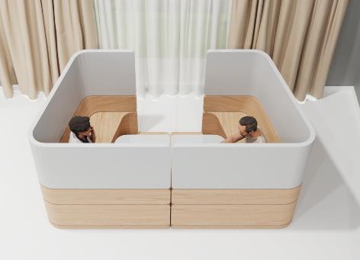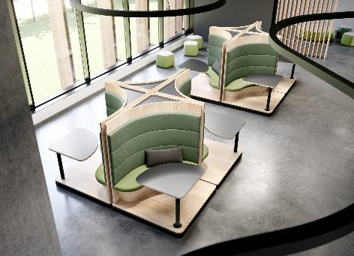
202025_a, 202025_b
Hettich, interzum'da mekanların ve mobilyaların tanımlanmış hareket akışları sayesinde nasıl dönüştüklerine ve esnek bir şekilde insanlara ve görevlerine uyarlandıklarına dair benzersiz çözümler gösteriyor. Fotoğraf: Hettich

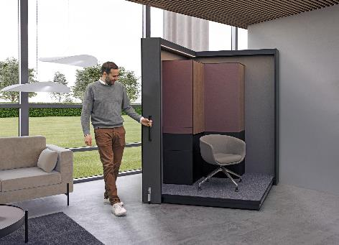
202025_c
“All in one": Bu SpinLines sistem mobilyasında konforlu bir çalışma alanı kadar olağanüstü bir dönüşme yeteneği saklı. Fotoğraf: Hettich
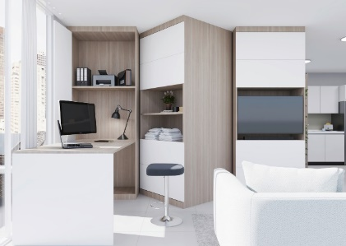
202025_d
Kompak yaşam için büyük potansiyel: Birden fazla RoomSpin kademeli olarak döndürülebilir, böylece dönüş sonucu mekanın kullanımı değişir. Fotoğraf: Hettich

Hettich hakkında
Hettich şirketi 1888 yılında kuruldu ve günümüzde dünyanın en büyük ve başarılı mobilya aksamı üreticilerinden biridir. Aile şirketinin genel merkezi, Doğu Vestfalya’nın mobilya bölgesi Kirchlengern şehrinde bulunur. Geleceğe dönük çözümlerimizi 100'den fazla ülkeye ulaştırmak için yaklaşık 8.400 meslektaşımız birlikte çalışıyor. „IT’S ALL IN HETTICH“ şirket sloganı ile Hettich markası, tüm dünyada müşterilerinin ihtiyaçlarına tutarlı bir şekilde uyarlanmış, kapsamlı bir hizmet portföyü sunar. Sosyal, toplumsal ve ekolojik açılardan sürdürülebilir bir şirket politikası, Hettich’de geleneksel olarak her zaman en yüksek önceliğe sahip olmuştur. www.hettich.com

